Progetto Base Antartide
Stage EURIS 2023 - Team Charmender

Abstract
La Stazione Concordia, centro di ricerca internazionale situato in antartide, ha richiesto una applicazione per gestire lo scambio di informazioni tra la comunità scientifica internazionale (csi) e il gruppo di ricerca presso la base scientifica, l’applicazione permetterà di:
- dare visibilità circa l’avanzamento degli esperimenti a livello macroscopico
- gestire a livello puntuale ogni songolo esperimento, con la possiblità di lasciare commenti e di definirne le caratteristiche
L’applicazione sarà fruibile dal personale della base scientifica con dei tablet, strumento con il quale possono sia consultare che fare modifiche agli esperimenti.
L’applicazione dovrà altresì gestire la conciliazione dei dati tra le richieste sugli esperimenti che arrivano dalla csi e l’aggirnamento degli stessi da parte dei ricercatori della stazione perché la connessione internet (fornita tramite satellite) è disponibilie per un lasso di tempo breve durante il giorno.

Requisiti

1. Allineare la base scientifica alle richieste
Quando la connessione internet è disponibile bisogna riversare i dati relativi alle richieste sui sistemi informativi della Concordia. Le richieste esterne vengono veicolate alla base tramite API Trello.
Trello è una web app che permette di organizzare il maniera schematica e dinamica il flusso di lavoro tra più persone ed ha a disposizione vari strumenti e modelli per organizzare le attività, di seguito i soli dati di interesse, con relativi attributi, che si vogliono tener in considerazione:
- Lista (stato avanzamento)
  - Titolo
- Scheda (esperimento)
  - Titolo
  - Descrizione
  - Scadenza (se presente)
  - Priorità
  - Ultimo commento
  - Assegnatario dell’esperimento (se presente)

2. Allineare la base scientifica alle richieste
Gli scienziati devono poter modificare gli esperimenti (scheda) assegnati in ogni istante del giorno, indipendentemente dalla disponibilità della connessione ad internet. Di seguito le uniche azioni eseguibili dagli scienziati sulle singole schede:
- aggiungere un commento ad un esperimento esistente (se assegnatario o assegnatario assente)
- cambiare lo stato di avanzamento (lista) dell’esperimento (se assegnatario)

3. Allineare centri di ricerca
La comunità scientifica internazionale deve ricevere tramite Trello API gli aggiornamenti sulle schede degli esperimenti modificate dagli scienziati. Di seguito le uniche azioni eseguibili dai membri della csi sulle schede:
- aggiungere un commento ad un esperimento esistente se l’ultimo commento è di un scienziato
- creare un esperimento (aggiungere una scheda alla lista “Da fare”) e definirne gli attributi

4. Dispositivi in dotazione
Gli scienziati hanno a disposizione dei tablet con i quali sono connessi alla rete locale della base e con i quali, oltre tener traccia degli avanzamenti dei task assegnati, hanno in evidenza i task non conclusi con questo ordine:
- esperimenti ad alta priorità
- esperimenti con scadenza < 5 giorni
- esperimenti a media priorità
- esperimenti a bassa priorità

5. Requisiti non funzionali
- Parametrizzare i valori con i quali avviene l'allineamneto poichè l'orario e la finestra di tempo di passaggio del satellite, e quindi della connessione con il resto del mondo, varia in base al periodo
- Definire già i valori al punto 1 per poter coprire tutto l'anno solare senza dover metter mano al codice una volta deployato sui sistemi della concordia

Contratti REST

Endpoints
Consumando l'API Trello accederemo a questi endpoint. I token devono essere ottenuti per ogni scienziato in modo che el sue. (Notare che tutti i Get Endpoints possono anche rispondere con oggetti nulli o vuoti!)
Variabili
BaseURL = https://api.trello.com
ListId* = 64760975fbea80d6ef329080
CardId* = 64761756c338bac930497a59
Key* = ATTAd93cf67ec0072d821ff32e199156a675ed9301feea0f899df160829b3f14082dAB1E41AD
Token* = 9ba27d32be683843dd1ffb346ae07641

*i valori riportati sono a titolo esemplificativo

Get Cards On A List
Endpoint
GET /1/lists/{id}/cards (l’id è l’id della lista, riportato in appsetting)
Url Esempio
{{BaseURL}}/1/lists/{{ListId}}/cards?key={{Key}}&token={{Token}}
Restituisce tutti gli oggetti card su la lista con l’id specificato.
Contiene:
- members' ids
- nome card
- description
- labels
- due date

Update A Card (Moving it from list to list)
Endpoint
PUT /1/cards/{id} (l’id è l’id della carta, che può essre recuperato)
Url Example
{{BaseURL}}/1/cards/{{CardId}}?idList={{ListId}}&key={{Key}}&token={{Token}}

Add A Comment To A Card
Endpoint
POST /1/cards/{id}/actions/comments
Url Example
{{BaseURL}}/1/cards/{{CardId}}/actions/comments?text=example&key={{Key}}&token={{Token}}

Get The Members Of A Card
Endpoint
GET /1/cards/{id}/members/
Url Example
{{BaseURL}}/1/cards/{{CardId}}/members?key={{Key}}&token={{Token}}

Get A Label (Could be null)
Endpoint
GET /1/labels/{id}
Url Example
{{BaseURL}}/1/labels/{{CardId}}/?key={{Key}}&token={{Token}}

Get All Comments on a Card (Could be null/empty)
Endpoint
GET /1/cards/{id}/actions
Url Example
{{BaseURL}}/1/cards/{{CardId}}/actions?key={{Key}}&token={{Token}}

Soluzione Proposta

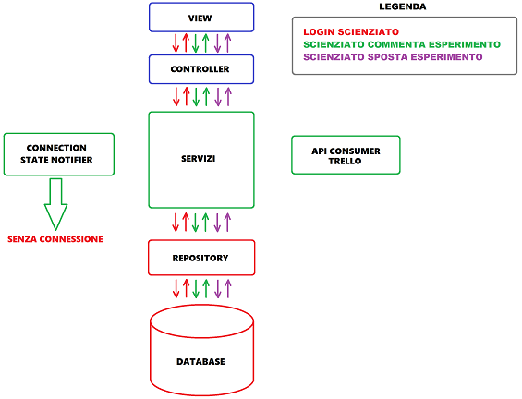
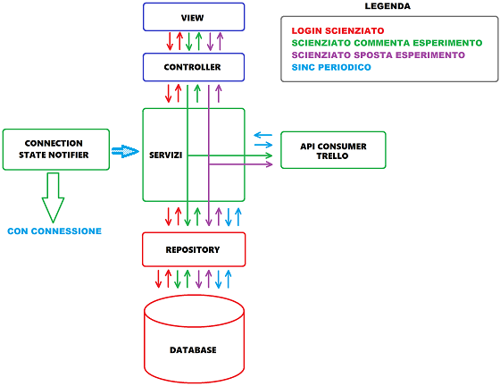

Tecnologie
Per realizzare il software che verrà dato a disposizone della Stazione Concordia il team di sviluppo ha individuato le seguenti tecnologie necessarie per la sua implementazione:
- Trello API
- SQL server
- Entity Framework
- .NET 6.0
- Http Client
- Http Client JSON
- Automapper
- Scrutor

Test
Il codice sorgente verrà scritto con l’approccio Test Driven Development, pertanto ogni untà avrà la sua classe di testing. Il pacchetto utilizzato per fare i test è XUnit.

Tempistiche
Di seguito le fasi di lavoro e le relative tempistiche stimate dal team di sviluppo per realizzare la il software per la Stazione Concordia:
- fase di progettazione (4 giorni)
  - Definire il design architetturale
  - Studiare e testare la API di Trello
  - Definire e creare Database tramite Entity Framework (code first)
- fase realizzazione livello persistence (1 giorno)
  - Definizione e scrittura metodi Repository (TDD)
- fase realizzazione livello business logic (8 giorni)
  - Creazione delle classi DTO
  - Automapper
  - Definizione e scrittura metodi Controller (TDD)
  - Creazione classe per verificare la presenza di connessione (TDD)
  - Creazione dei Servizi (TDD)
  - API consumer (TDD)
- fase realizzazione livello presentation (4 giorni)
  - Creazione interfaccia web per scienziati base
  - Controllers (TDD)
- fase test pre-release (1 giorni)
  - Fase di test prima della messa in produzione (utilizzo utente)
  - Rilascio applicazione

